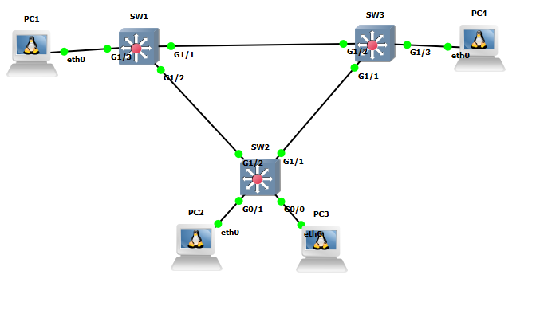

4-
SW2
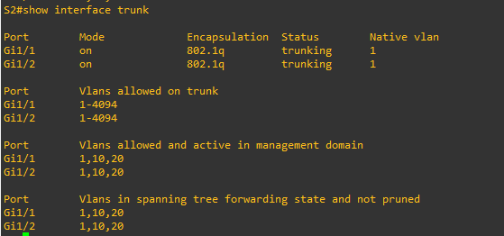

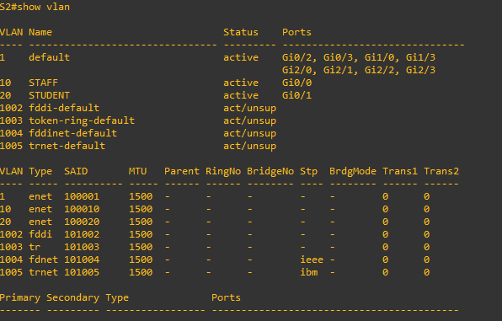

5-
SW2
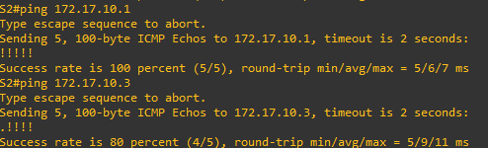

6

a)
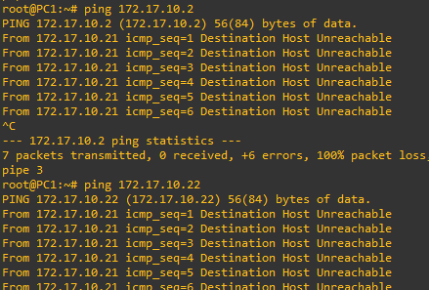

b) O PC não encontra os destinos do ping porque estes não estão na sua vlan
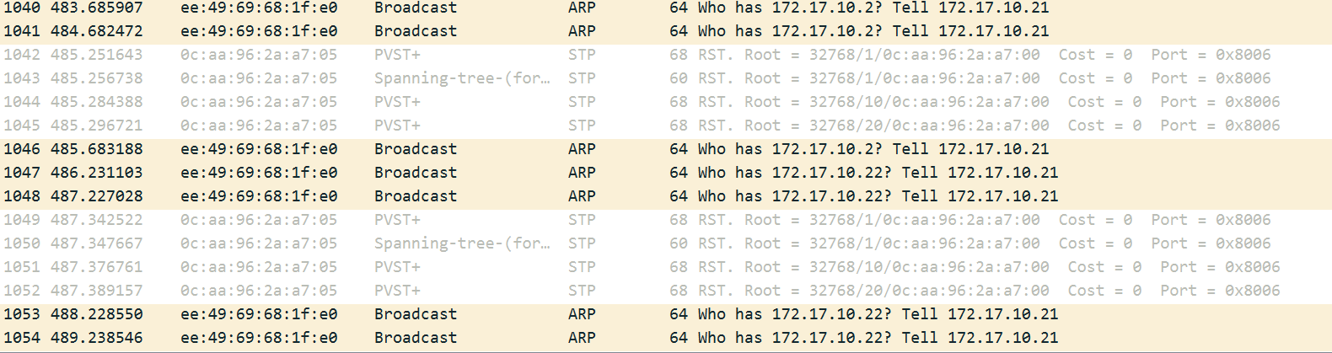
c)
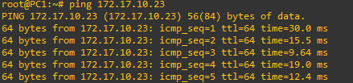

d) O PC consegue executar o ping porque estão na mesma vlan
Link S1 ->S2
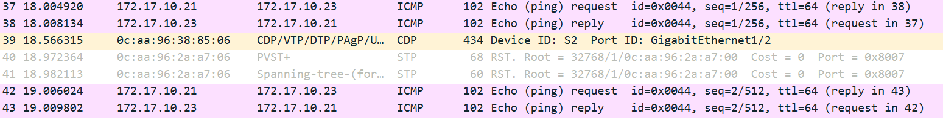
7-
SW2
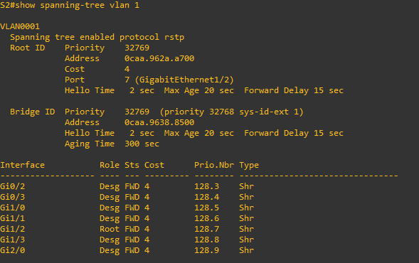
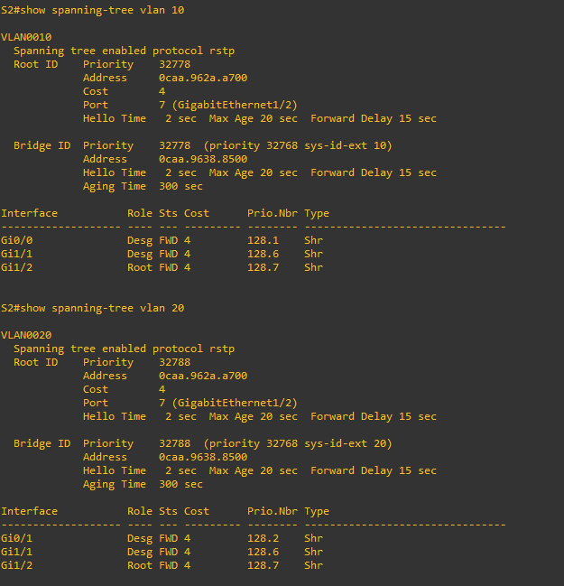

8-
A mac adress-table está vazia em todos devido ao tempo de timeout que limpa as tabelas após um certo tempo sem haver transmissões
9-
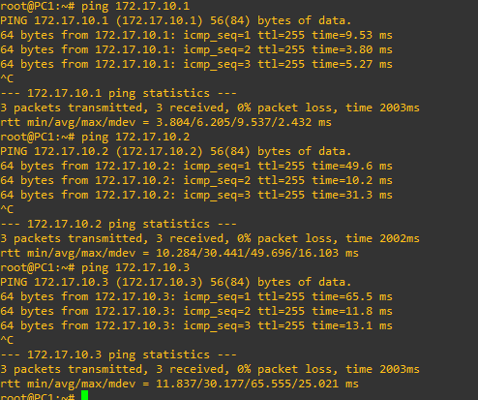

Como os switch estão na vlan1 ao colocar o pc1 nesta mesma lan eles ficam em sincronia e isso possibilita a execução do ping entre pc1 e todos os SW da rede

